МИНОБРНАУКИ РОССИИ
Санкт-Петербургский государственный
электротехнический университет
«ЛЭТИ» им. В.И. Ульянова (Ленина)
Кафедра МОЭВМ

отчет
по лабораторной работе №3
по дисциплине «Операционные системы»
Тема: Исследование организации управления основной памятью

Студент гр. 6383 |  | Тимофеев Д. А.
Преподаватель |  | Губкин А.Ф.

Санкт-Петербург
2018
Цель работы
Для исследования организации управления памятью необходимо ориентироваться на тип основной памяти, реализованный в компьютере и способ организации, принятый в ОС. В лабораторной работе рассматривается нестраничная память и способ управления динамическими разделами. Для реализации управления в этом случае строится список занятых и свободных участков памяти. Функции ядра, обеспечивающие управление основной памятью, просматривают и преобразуют этот список.
В лабораторной работе исследуются структуры данных и работа функций
управления памятью ядра операционной системы.

Необходимые сведения для составления программы
Учет занятой и свободной памяти ведется при помощи списка блоков управления памятью MCB (Memory Control Block). MCB занимает 16 байт (параграф) и располагается всегда с адреса кратного 16 (адрес сегмента ОП) и находится в адресном пространстве непосредственно перед тем участком памяти, которым он управляет.

MCB имеет следующую структуру:
Смещение | Длина поля (байт) | Содержимое поля
00h | 1 | тип MCB:  5Ah, если последний в списке,  4Dh, если не последний
01h | 2 | Сегментный адрес PSP владельца участка памяти, либо  0000h - свободный участок,  0006h - участок принадлежит драйверу  OS XMS UMB  0007h - участок является исключенной верхней памятью драйверов  0008h - участок принадлежит MS DOS  FFFAh - участок занят управляющим блоком 386MAX UMB  FFFDh - участок заблокирован 386MAX  FFFEh - участок принадлежит 386MAX UMB
03h | 2 | Размер участка в параграфах
05h | 3 | Зарезервирован
08h | 8 | "SC" - если участок принадлежит MS DOS, то в нем системный код  "SD" - если участок принадлежит MS DOS, то в нем системные данные

По сегментному адресу и размеру участка памяти, контролируемого этим MCB можно определить местоположение следующего MCB в списке.
Адрес первого MCB хранится во внутренней структуре MS DOS, называемой "List of Lists" (список списков). Доступ к указателю на эту структуру можно получить, используя функцию f52h "Get List of Lists" int 21h. В результате выполнения этой функции ES:BX будет указывать на список списков. Слово по адресу ES:[BX-2] и есть адрес самого первого MCB.
Размер расширенной памяти находится в ячейках 30h, 31h CMOS. CMOS это энергонезависимая память, в которой хранится информация о конфигурации ПЭВМ. Объем памяти составляет 64 байта. Размер расширенной памяти в Кбайтах можно определить обращаясь к ячейкам CMOS следующим образом:
mov AL,30h ; запись адреса ячейки CMOS
out 70h,AL
in AL,71h ; чтение младшего байта
mov BL,AL ; размера расширенной памяти
mov AL,31h ; запись адреса ячейки CMOS
out 70h,AL
in AL,71h ; чтение старшего байта
; размера расширенной памяти

Интерфейс функций
PRINT_AVL_MEM near Выводит на экран количество доступной памяти
Работа функции не зависит от значений регистров
PRINT_EXT_MEM near Выводит на экран размер расширенной памяти
Работа функции не зависит от значений регистров
FREE_MEMORY near Освобождает неиспользуемую программой память системе.
Работа функции не зависит от значений регистров
ALLOC_MEMORY near Запрашивает у системы 64 Кб оперативной памяти
Работа функции не зависит от значений регистров
В случае неудачи, выводит на экран сообщение об ошибке.
PRINT_MCB_LIST near Выводит на экран цепочку MCB
Работа функции не зависит от значений регистров
Результаты исследования
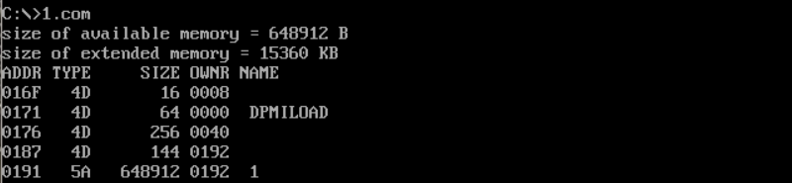
Результат выполнения 1 шага.
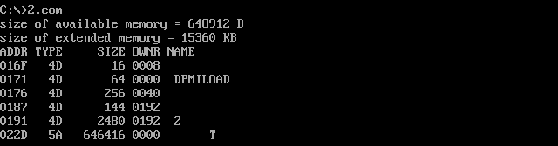
Результат выполнения 2 шага.

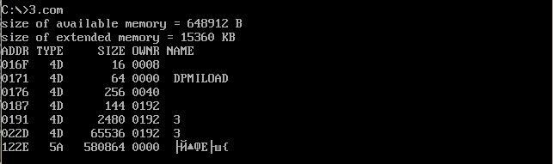
Результат выполнения 3 шага.
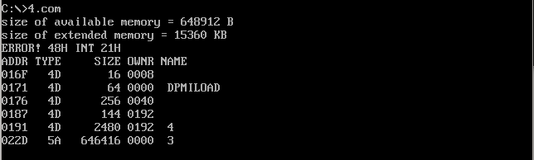
Результат выполнения 4 шага.

Что означает «доступный объём памяти»?
Доступный объём памяти - это объем оперативной памяти, выделенный программе операционной системой, в которую программа может писать без риска повредить данные операционной системы и других программ. После запуска программе отводится весь объем свободной памяти.

Где MCB блок Вашей программы в списке?
MCB программы после ее запуска — последний в списке.

Какой размер памяти занимает программа в каждом случае?
1. Всю доступную память - 648912 байт;

2. Необходимый программе объем памяти: 648912 - 646416 = 2496 байт — 16 байтов под MCB, 2480 байт— под сегмент программы.

3. 2480+16+ 65536 +16 = 68048 байт — 16 байтов под MCB программы, 16 байтов под MCB выделенного блока, 65536 — размер выделенного блока, 2480 — сегмент программы.

4. 2496 байт — как и во втором шаге, поскольку не удалось выделить блок 65 КБ.
Выводы.
В ходе работы было проведено исследование организации управления памятью. В лабораторной работе была рассмотрена нестраничная память и способ управления динамическими разделами. Для реализации управления в этом случае строится список занятых и свободных участков памяти. Функции ядра, обеспечивающие управление основной памятью, просматривают и преобразуют этот список.
В лабораторной работе были исследованы структуры данных и работа функций управления памятью ядра операционной системы.

